Kods: LV-4.1.4. Priekšmets, temata nosaukums: Latviešu valoda 4.klase. Māju valoda. Video nosaukums: Vietu vārdi
Pielikums Nr.1
Mācību video izdales materiāls
Vietu vārdi.
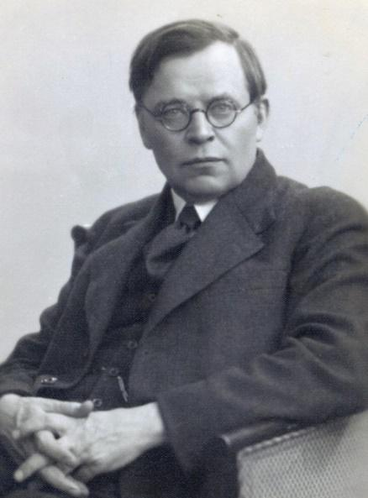
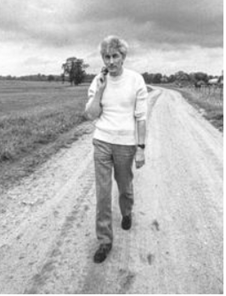
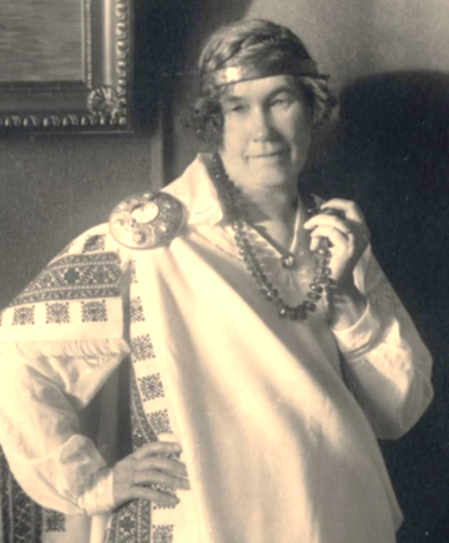
1.uzdevums. Virtuālajā ceļojumā tu viesosies trīs latviešu autoru mājās – memoriālajos muzejos. Zem katra attēla uzraksti autora vārdu un uzvārdu!
Visi foto izgūti no: https://enciklopedija.lv

____________________
____________________

____________________
____________________

_____________________
_____________________

2.uzdevums. Kas, tavuprāt, ir mīlestība?

3.uzdevums. Izlasi tekstu par Imantu Ziedoni!

Lai gan Imants Ziedonis nāk no Lapmežciema, dzīves ceļš viņu vasarās aizvedis uz gleznainu vietu Krimuldas novadā, kas atrodas netālu no Gaujas pietekas Lojas.
Tā ir Imanta Ziedoņa muzeja vasaras māja ,,Dzirnakmeņi”, kur cilvēki dodas pastaigās, pavada laiku sarunās un iedvesmojas jaunradei.
Toties ziemā apmeklētāji tiek laipni gaidīti Imanta Ziedoņa muzeja ziemas rezidencē Rīgā, Sporta ielā 2.
(Pēc informācijas vietnē www.ziedonamuzejs.lv/lv/muzejs)
3.1. Noskenē QR kodu un uzzini, kas ir vietvārds!

Vietvārds ir __________________________

_____________________________________

_____________________________________

3.2. Atrodi 3.uzdevuma tekstā vietvārdus un apvelc to sākumburtus!
Tavs secinājums

3.3. Aizpildi tabulu! Norādi, ko nosauc vārdi, kas rakstīti ar lielo sākumburtu!
Uzmanību!
Mājas vārdu ne tikai sāk ar lielo sākumburtu, to liek arī pēdiņās!

Piemērs. Imants Ziedonis | Vārds, uzvārds
Piemērs. Lapmežciems | Apdzīvota vieta
Krimulda
Gauja
Loja
,,Dzirnakmeņi”
Rīga
Sporta iela 2
Pabeidz secinājumu! Ar lielo sākumburtu raksta apdzīvotu vietu, ________________ ,
__________________, _______________ , _______________ nosaukumus.
Tie ir v___________________________.
Ar lielo sākumburtu raksta arī ____________________ un _____________________ .

4.uzdevums. Izlasi tekstu par Kārļa Skalbes vasaras māju!

Kārļa Skalbes vasaras mājas neparastā arhitektūra, gleznainais skats uz Alauksta ezeru un muzeja ļaužu stāsti sniedz pozitīvas emocijas ikvienam muzeja apmeklētājam.
,,Saulrieti” ir vieta Vecpiebalgas novadā, kur reiz pulcējās Skalbju ģimene un draugi, kur dzejnieks smēlās iedvesmu un rada mieru. 1926.gadā celtā māja saglabājusies savā sākotnējā veidolā. Kopš 1987.gada te darbojas Kārļa Skalbes muzejs. Mājā telpās saglabāts Skalbju dzīves laika iekārtojums, bet dzīves notikumi atainoti fotoattēlos.
No ģimenes kapavietas Vaktskalnā paveras pasakaina ainava.
(Pēc informācijas vietnē http://www.piebalgasmuzeji.lv/lv/muzeji-36429/saulrieti)
4.1. Aizpildi tabulu! Izraksti vietvārdus no 4.uzdevuma teksta, pārveido tos pamatformā! Iekrāso vietvārdos lielos sākumburtus!

Piemērs. Vārds, uzvārds | Kārlis Skalbe
Ezers
Mājas vārds
Novads
Muzejs
Kalns

5.uzdevums. Tekstā par Annu Brigaderi uz līnijas uzraksti saturiski iederīgu vietvārdu vai citu īpašvārdu! Vari izvēlēties no dotajiem vārdiem!

Annas Brigaderes laimīgā zeme

_____________________ meklējami ___________________ līdzenumā. Šīs mājas ir nozīmīgākā latviešu rakstnieces _______________ _____________________ darba un atpūtas vieta. Te aizritējušas rakstnieces pēdējās vienpadsmit vasaras, uzrakstīti daudzi darbi, arī atmiņu triloģija ______________. ____________. _______________.
Netālu no ____________________ tek ___________________, un debesu zilgmē spoguļojas ________________ ezers.
Varbūt tur mīt gulbis, kas mazo Sprīdīti pēc laimes meklēšanas pasaulē atveda uz mājām?
(Pēc informācijas vietnē www.spridisi.lv/muzejs)

,,Dievs. Daba. Darbs", ,,Sprīdīšiem”, Gulbju ezers, Zemgales līdzenumā, Annas Brigaderes, ,,Sprīdīši”, Tērvete, Lielupe.

Autore: Valda Tinkusa
Valsts izglītības satura centrs | ESF projekts Nr.8.3.1.1/16/I/002 Kompetenču pieeja mācību saturā

